劳保模块操作手册
目录
1. 引言 3
2. 基本操作说明 3
2.1. 查询按钮 3
2.2. 重置按钮 3
2.3. 新增、修改窗口 3
2.4. 删除按钮 3
2.5. excel导出 3
2.6. excel导入 4
3. 库存地管理 4
3.1. 菜单位置与主页面 4
3.2. 查询按钮 4
3.3. 重置按钮 5
3.4. 新增按钮 5
3.5. 修改按钮 5
3.6. 删除按钮 6
3.7. 导出按钮 6
4. 劳保物料期限 7
4.1. 菜单位置以及主页面 7
4.2. 查询按钮 7
4.3. 重置按钮 8
4.4. 新增按钮 8
4.5. 修改按钮 8
4.6. 删除按钮 9
4.7. excel导出按钮 9
5. 劳保期初库存 9
5.1. 菜单位置以及主页面 9
5.2. 查询按钮 10
5.3. 重置按钮 10
5.4. Excel导入与新增按钮 10
5.5. 导出Excel按钮 10
5.6. 说明 10
6. 劳保人员管理 11
6.1. 菜单位置以及主页面 11
6.2. 查询按钮 11
6.3. 修改按钮 11
6.4. excel导出按钮 12
6.5. 导入excel按钮 12
7. 出库管理 13
7.1. 菜单位置以及主页面 13
7.2. 查询按钮 13
7.3. 重置 13
7.4. 新增按钮 13
7.5. excel导出按钮 14
7.6. 下载批量出库依据 14
7.7. 说明 14
7.8. 与其他页面的关系 15
8. 劳保入库 15
8.2. 查询按钮 15
8.3. 重置按钮 16
8.4. 新增按钮 16
8.5. 导出excel按钮 16
8.6. 与其他页面之间的关系 16
9. 实时库存 17
9.1. 菜单位置和主界面 17
9.2. 查询按钮 17
9.3. 重置按钮 17
9.4. excel导出按钮 17
9.5. 与其他页面之间的关系 17
10. 人员与台账 18
10.1. 菜单位置和主页面位置 18
10.2. 主表的查询 18
10.3. 主表的重置 18
10.4. 子表的查询 18
10.5. 子表的新 18
10.6. 子表的模板下载和excel导入 21
10.7. excel导出按钮 21
11. 劳保物料预警 22
11.2. 查询按钮 22
11.3. 重置 22
11.4. 导出excel按钮 22

劳保模块分为劳保配置和业务功能,配置功能使用频率较业务功能低,为了使用方便，配置菜单收集到劳保配置菜单底下,在使用劳保模块之前需要先配置劳保基本数据。

基本操作说明

单击查询按钮时查询符合条件的所有数据，查询条件包括默认查询条件和用户可选则（如下拉框，日期框）或可输入（如文本框）查询条件，查询条件默认为等值查询。若有隐藏、模糊,区间等特殊查询条件会在本文相应查询按钮说明处注明。
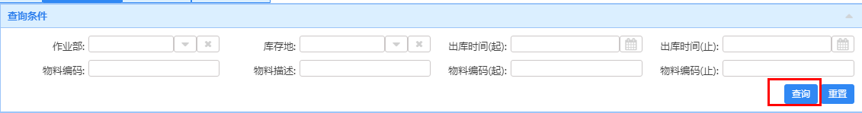

点击重置按钮，恢复查询条件区域为刚进入页面时的状态。
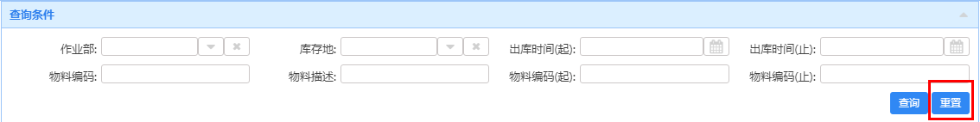

新增、修改窗口内红色的为必填项，如果不填没法保存数据。
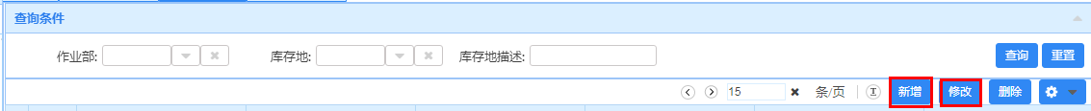

默认一次只能删除选中的一条数据，且删除前需要确认，以防误删。若有批量删除功能，会在下文删除按钮说明出注明。
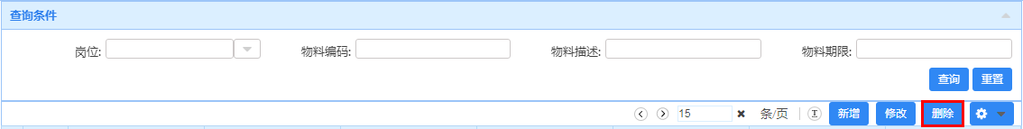

导出符合查询条件的所有数据，若数据量超过1万条，则每1万条生产一个excel文件，然后打包导出。
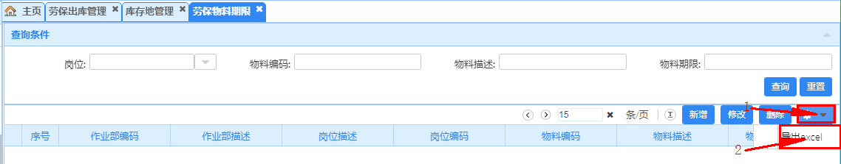

excel导入需要一个导入模板，模板可以通过excel导出功能来获取。数据格式需要与导入模板的数据格式一致，否则可能会导入失败，特别需要留言日期类型数据的导入格式。
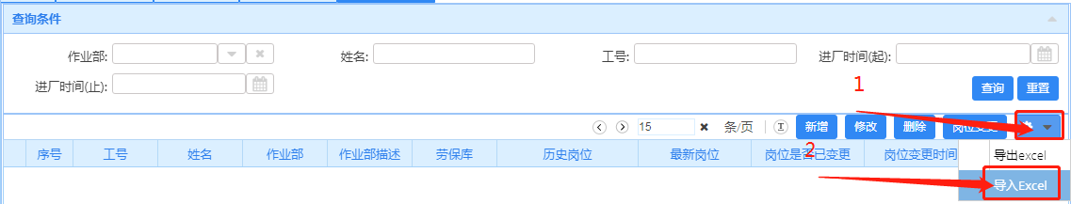

库存地管理

菜单位置与主页面
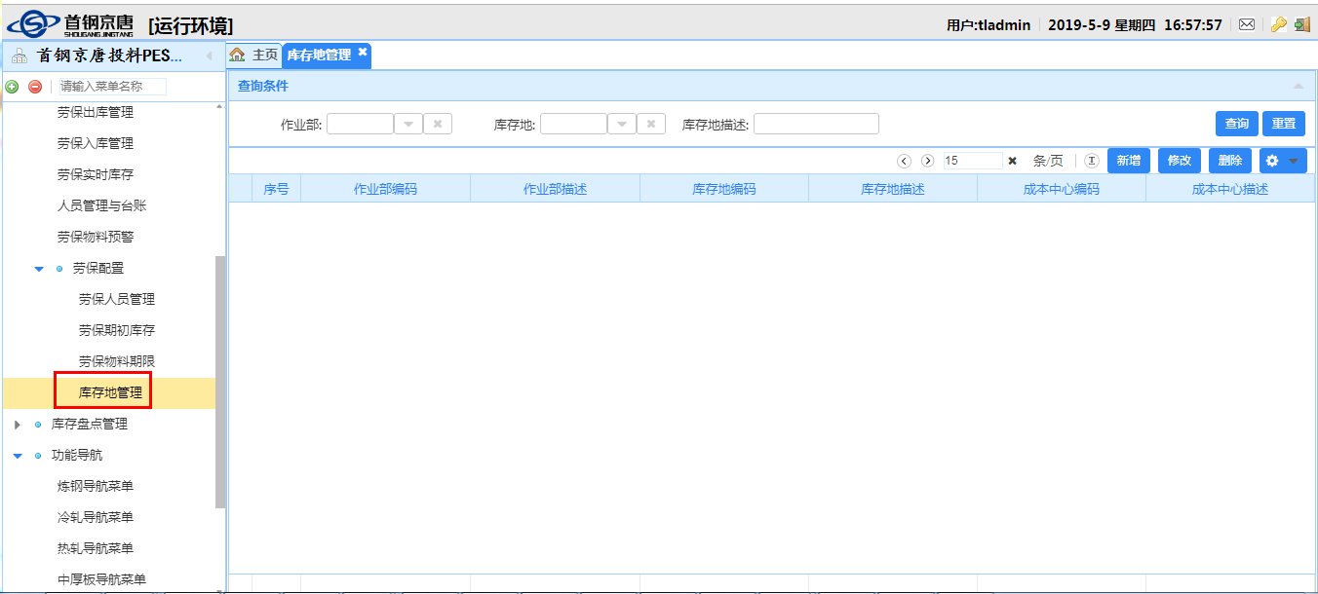

查询按钮
默认查询所有库存地信息,库存地描述为模糊查询

重置按钮

新增按钮
添加一条新的库存地信息,作业部,成本中心为下拉框,只能选择已有的,不能自定义,库存地编码,库存地描述,需要输入,页面如下
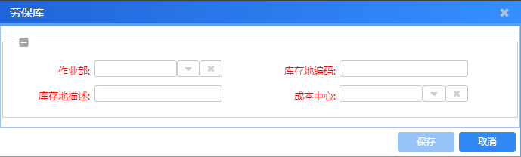

修改按钮
修改现有库存地信息,需要注意的是只有选中现有库存地点击新增按钮时才能出现修改窗口,否则提示”请选择一条要修改的记录”.修改页面及提示页面如下
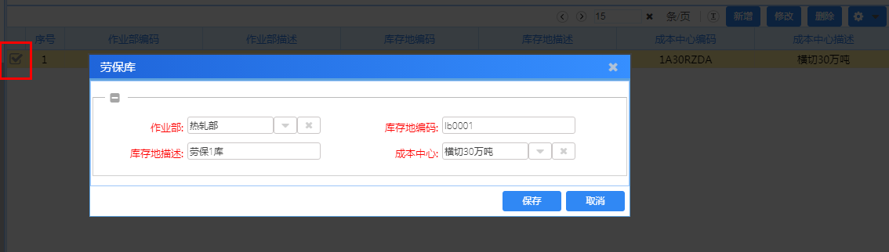
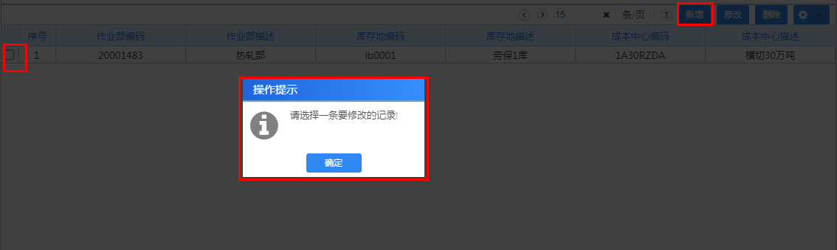

删除按钮
删除不需要的库存地信息,只能删除选中的单条数据,并且删除的时候需要确认,点击”是”删除,点击”否”不删除,.删除主要操作如下图.
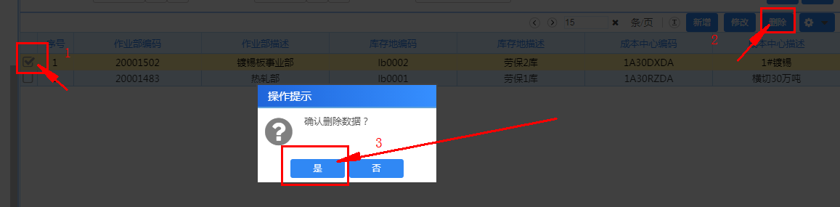

导出按钮
导出符合查询条件的所有数据,导出文件会显示在页面左下角,文件名一般为菜单名+当前毫秒数,目前超过1万条会以压缩包的形式出现.
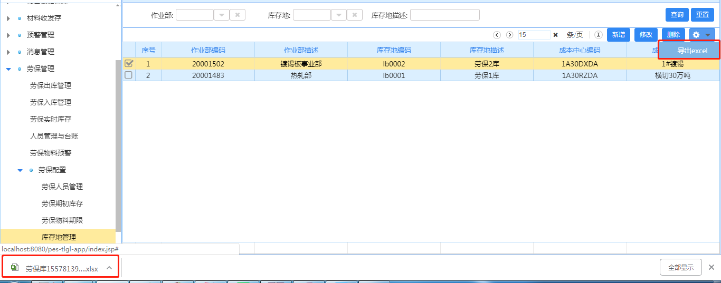

劳保物料期限

菜单位置以及主页面
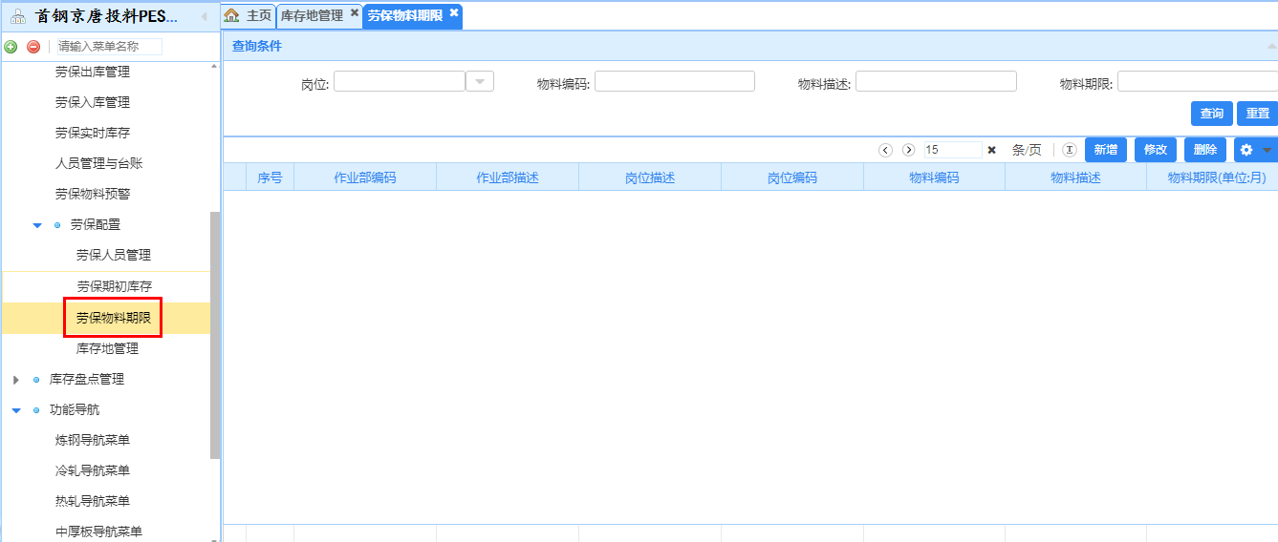

查询按钮
查询现有物料期限信息,物料编码单击可输入,双击可选择,选择时带出对应的物料描述,物料编码,物料描述均为模糊查询.界面如下
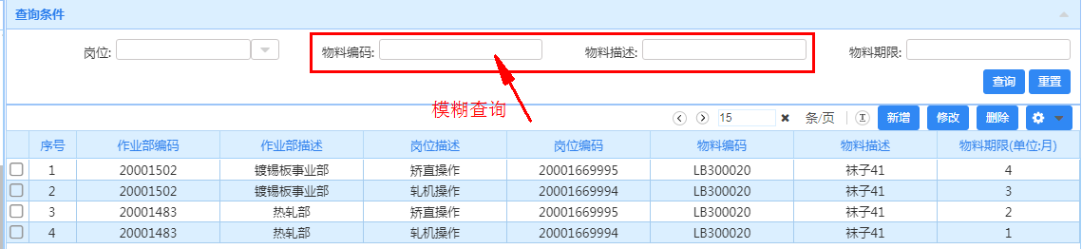

重置按钮
重置查询条件为页面初始查询条件,不再重复说明.

新增按钮
添加一条新物料期限信息,新增窗口如下,红色标注的为必填项,选填项不填保存按钮不可用,黑色为选填项,若无特别说明此规则应用于其他页面,不再重复说明.
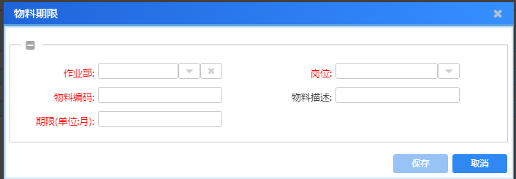

修改按钮
修改一条现有物料期限信息,此处只能修改物料期限,修改窗口如下
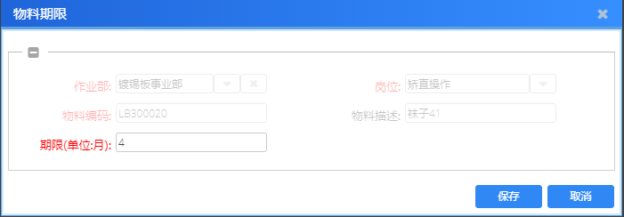

删除按钮
删除选中的物料期限信息.

excel导出按钮
导出符合条件的物料期限信息.

劳保期初库存

菜单位置以及主页面
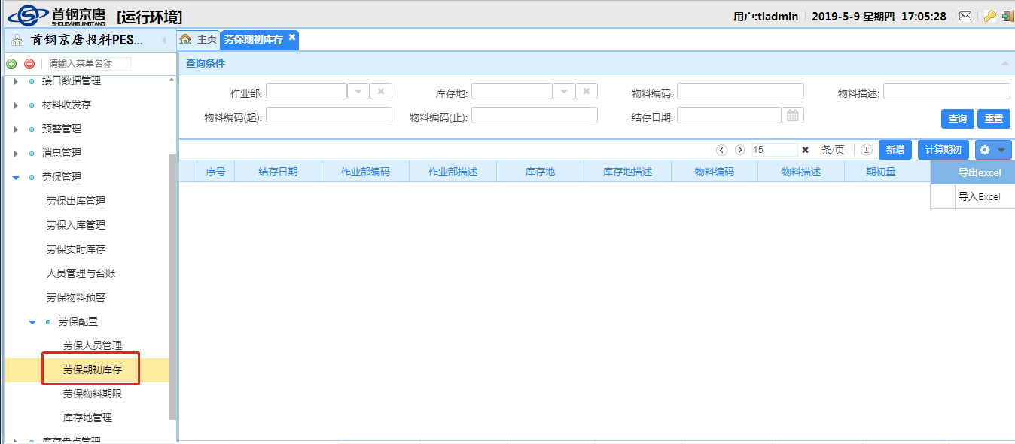

查询按钮
物料编码,物料描述为模糊查询,物料编码(起),物料编码(止)为区间查询,例如鞋子38到鞋子45

重置按钮

Excel导入与新增按钮
excel导入与新增一般都只在第一次使用本模块时用,excel导入为批量导入(第一批)物料,新增为新增单条物料,在批量导入时落下的少量物料即可通过新增录入.可以看做新增是excel导入的辅助功能,其他时候不需要新增,导入时可以通过导出excel生成一个导入模板,然后将导入数据填到导出模板里面再导入即可
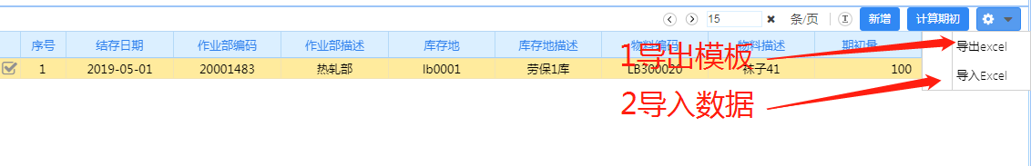

导出Excel按钮

说明
每月月初会计算本月的期初数据,本月的期初数据=上月的期初数据+入库-出库

劳保人员管理
  - 菜单位置以及主页面
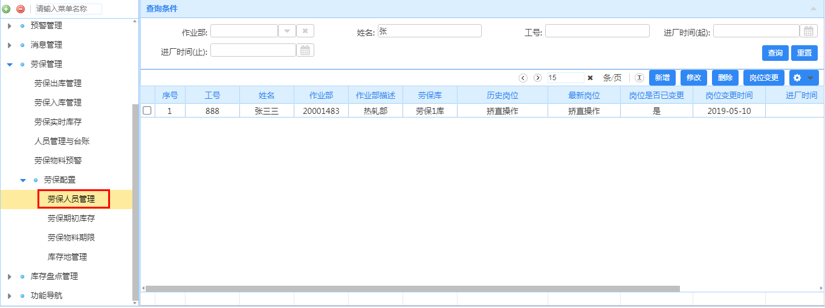

查询按钮
姓名.工号可以模糊查询,进场时间(起),进场时间(止)可以查询一段时间
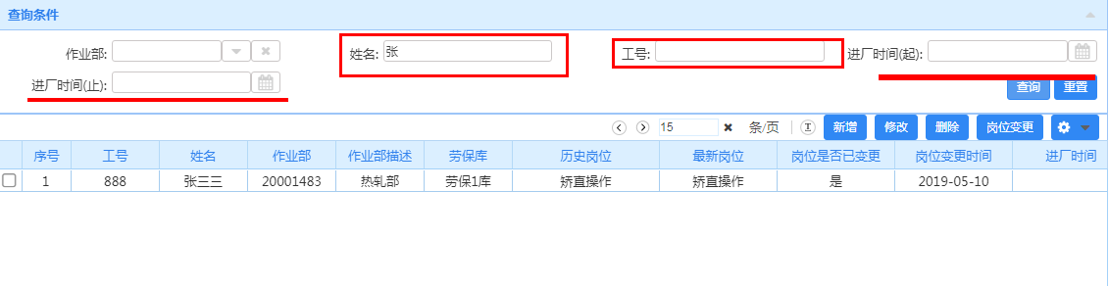

修改按钮
只能修改员工的库存地信息,其他信息不用需通过页面修改,需要通过电文等触发,修改窗口下图.
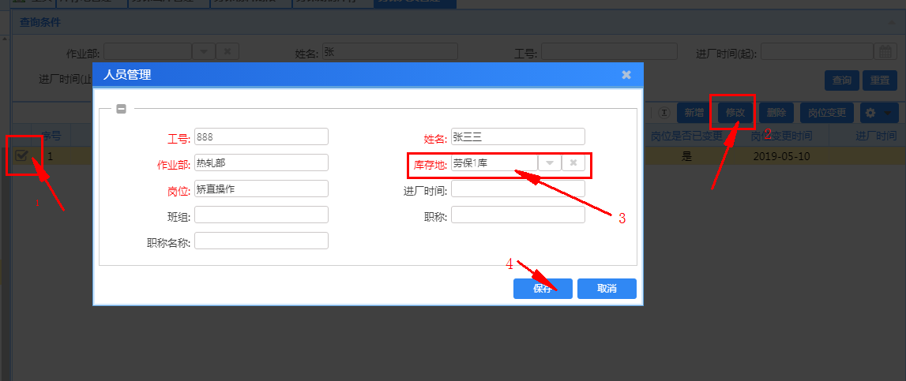

excel导出按钮
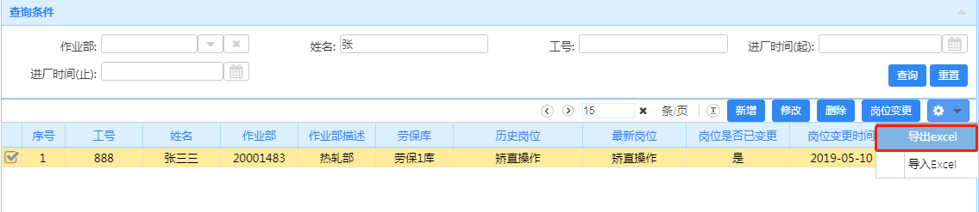

导入excel按钮
系统第一批人员数据可以通过电文线上导入系统,也可以通过页面导入
4.3说明:通过电文等形式修改人员的作业部,岗位会触发物料期限变更事件,新的物料期限=老岗位上领用日期+新的物料期限.

出库管理

菜单位置以及主页面
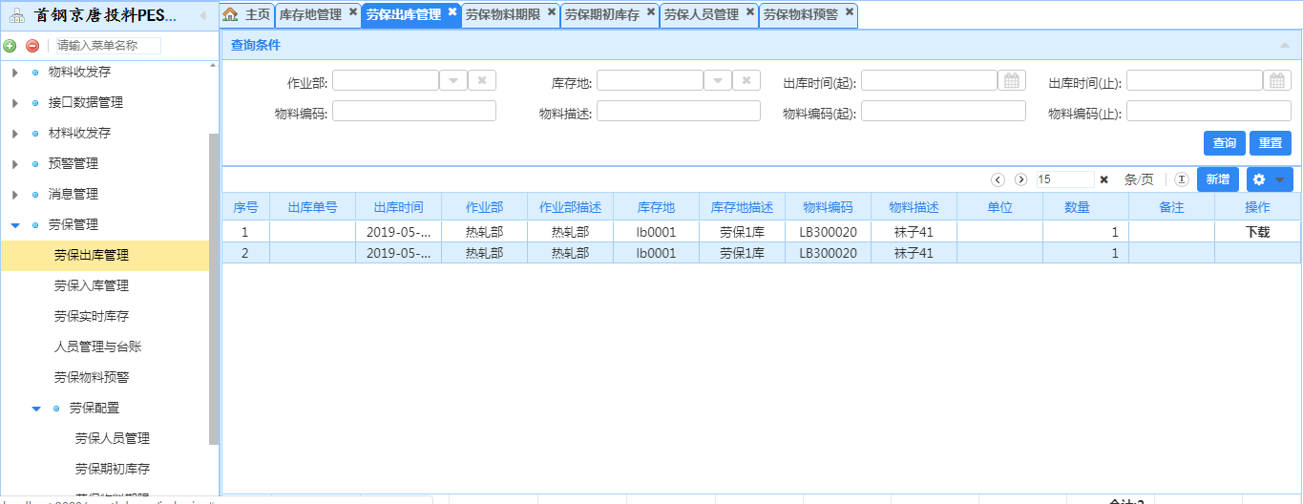

查询按钮
此处查询的为批量出库的信息,物料编码,物料描述可以模糊查询,出库时间(起),出库时间(止)可以查询一个时间段内的批量出库,物料编码(起),物料编码(止)可以查询一个区间内的物料
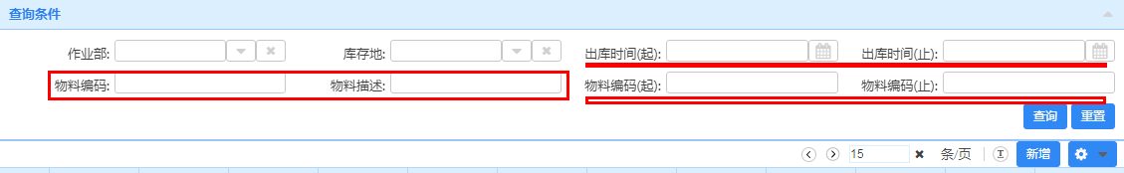

重置

新增按钮
此处为批量出库,不到人,所以需要上传出库依据,

excel导出按钮
导出符合查询条件的批量出库信息

下载批量出库依据
具体操作如下图
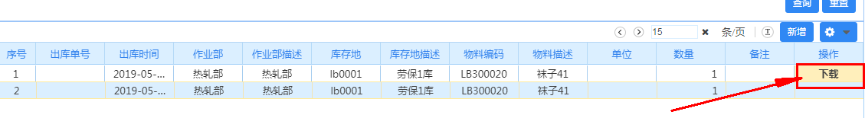

说明
批量出库会触发库存检核功能,会先检有没有出库物料,如果有再检查出库物料数量是否<=现有库存,如果满足以上检核则正常出库,否则提示,没有库存和库存不足的提示如下图所示.
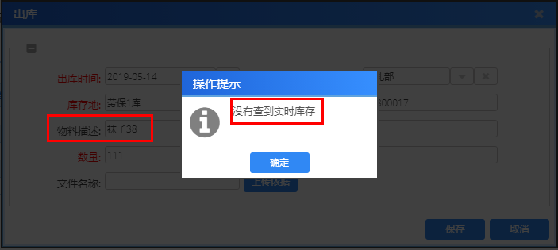
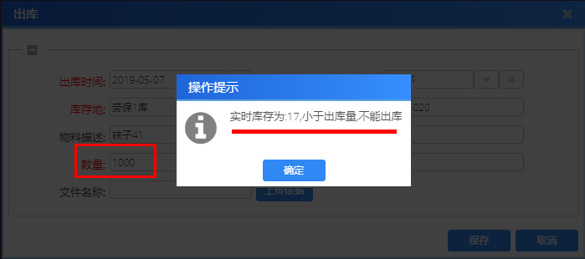

与其他页面的关系
出库之后实时库存对应的物料数量减少

劳保入库

劳保入库管理菜单位置和主界面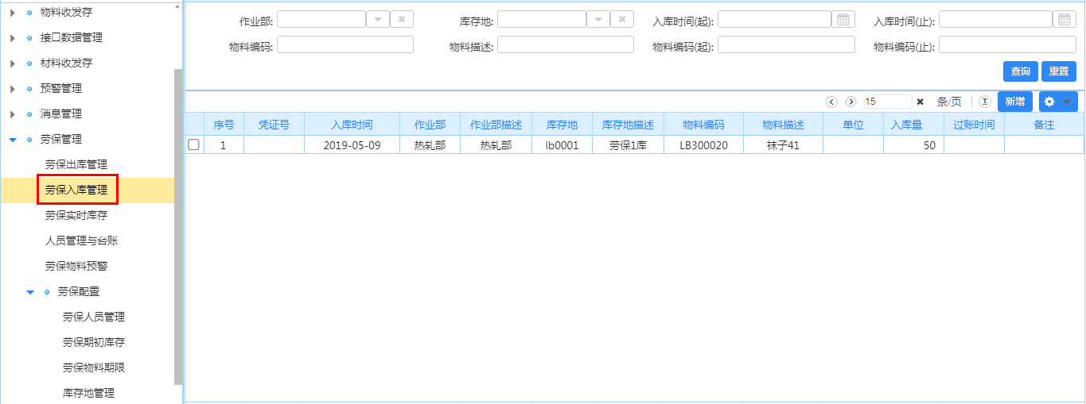

查询按钮
查询符合条件的入库信息,物料编码和物料描述为模糊查询,入库时间(起),入库时间(止),物料编码(起),物料编码(止)为区间查询,
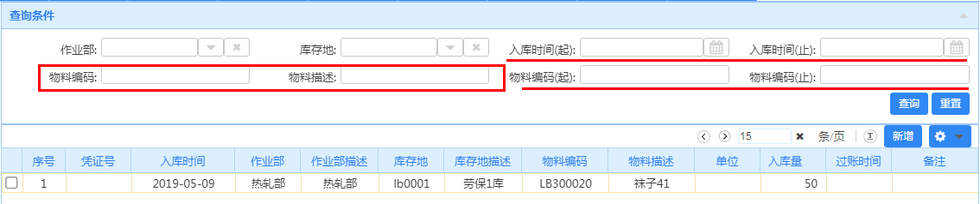

重置按钮

新增按钮
新增提条入库信息,为了简化操作.入库时间默认为当天,也可以改为其他时间,如图所示
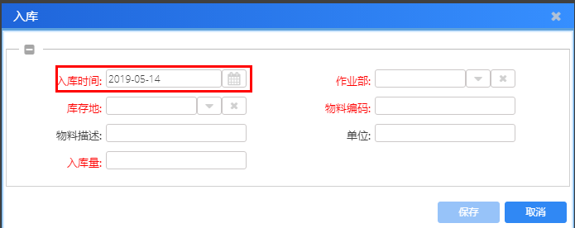

导出excel按钮
导出符合查询条件的入库信息

与其他页面之间的关系
入库之后实时库存里面对应物料数量增加

实时库存

菜单位置和主界面
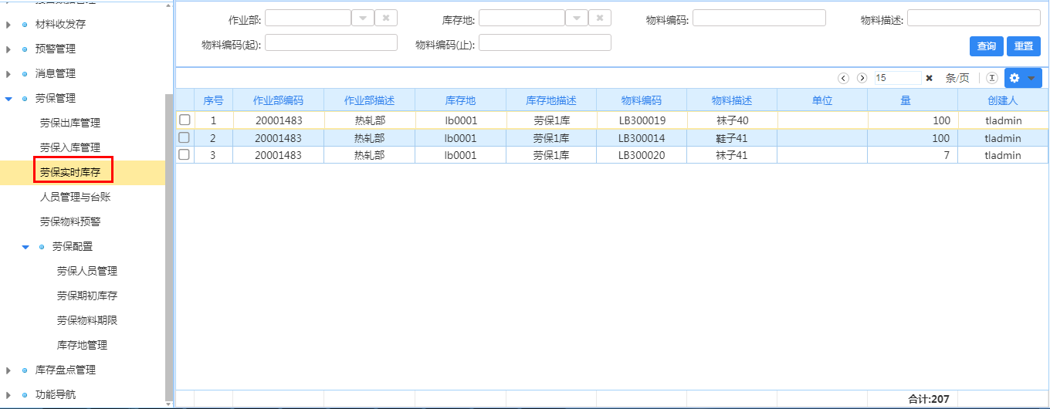

查询按钮
查询符合条件的物料的实时库存信息,物料编码,物料描述为模糊查询,物料编码(起),物料编码(止)为区间查询
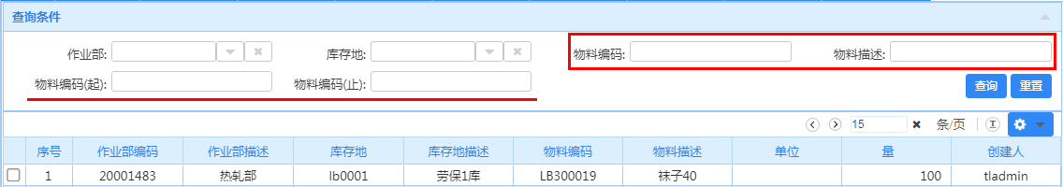

重置按钮

excel导出按钮

与其他页面之间的关系
期初页面的excel导入,新增,入库管理页面的新增相应的物料数量会增加,出库管理页面的新增,人员与台账页面的新增相应物料无减少.

人员与台账

菜单位置和主页面位置
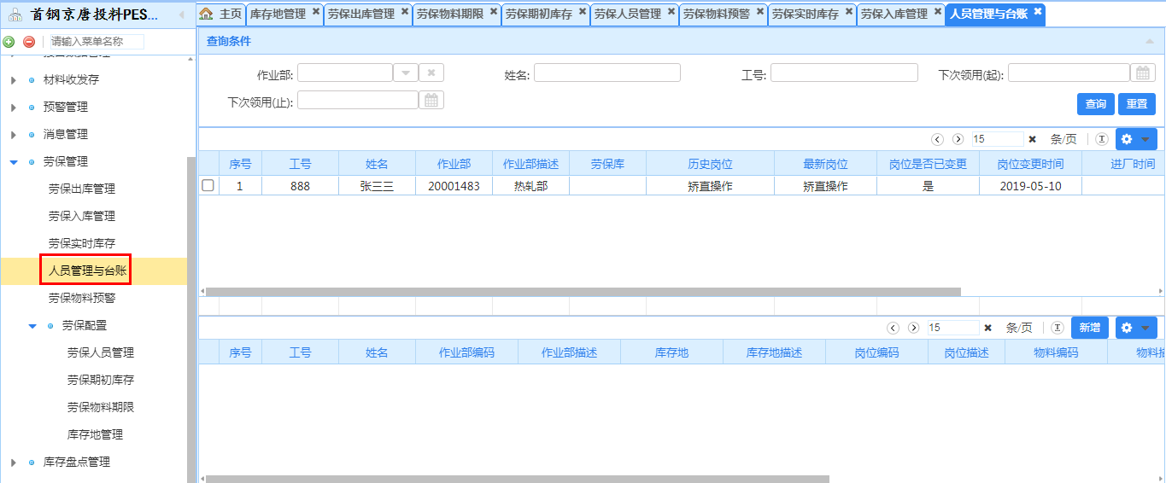

主表的查询

主表的重置

子表的查询
选中主表的数据会在子表区域带出选中人员的领用信息,效果如下图
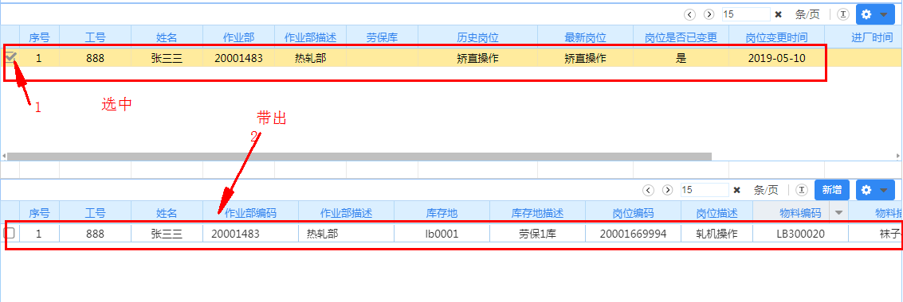
  - 子表的新
单个人员劳保物领用,到人,新增时必须选中主表中的人员信息否则会有下图的提示.

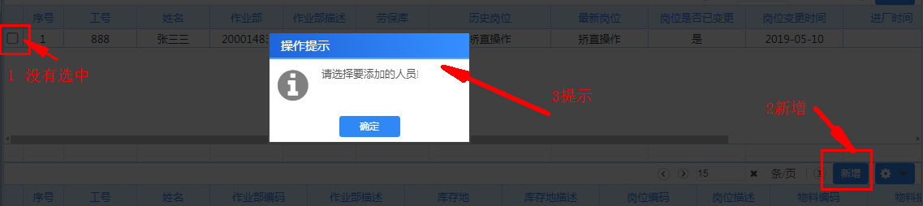
新增时会触发物料期限检核和库存检核信息,如果没有对应的物料期限会有如下提示
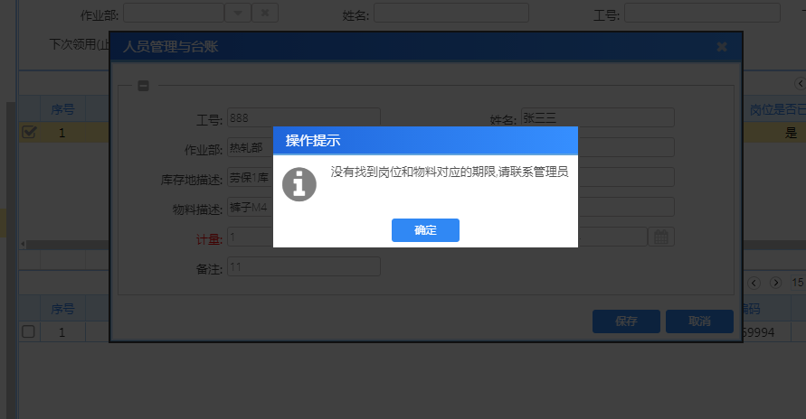
如果没有库存会有如下提示
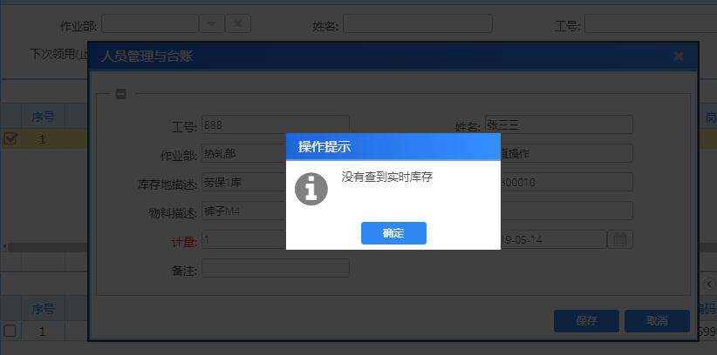
如果库存不足会有如下提示
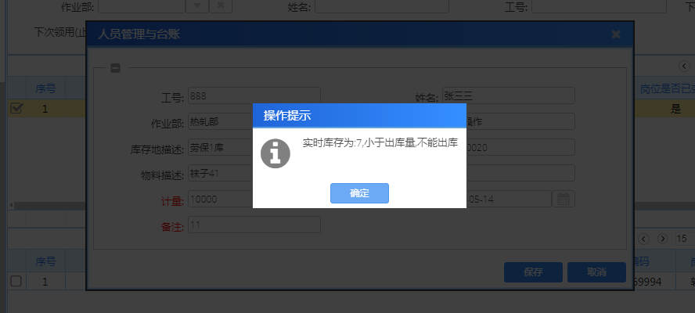

如果没到下此领用时间,备注为必填
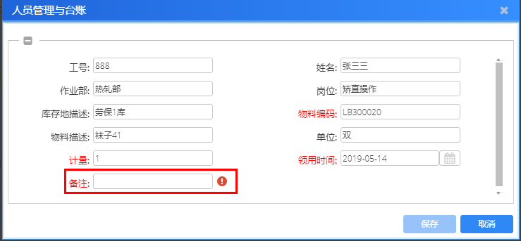

如果到过期领用时间了可以不用写备注直接领用
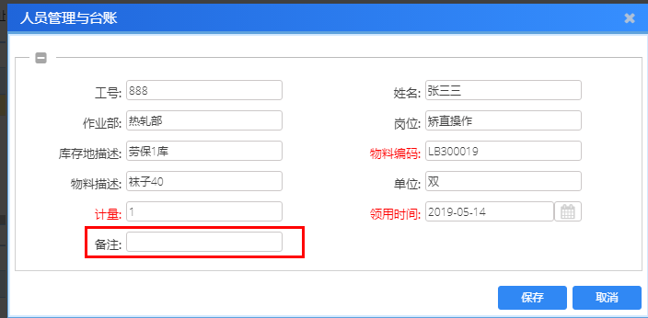
  - 子表的模板下载和excel导入
如果一个员工同时领用多样劳保用品,可以通过新增逐样新增,也可以通过excel一次性导入,导入之前需要下载导入模板,填好模板可以后就能批量导入.如下图
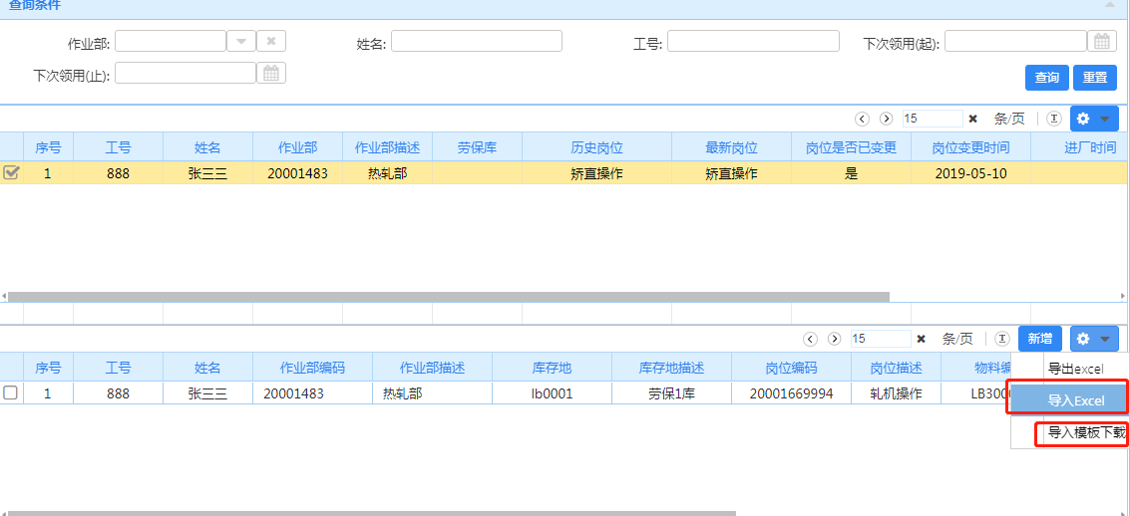
  - excel导出按钮

劳保物料预警

菜单位置和主界面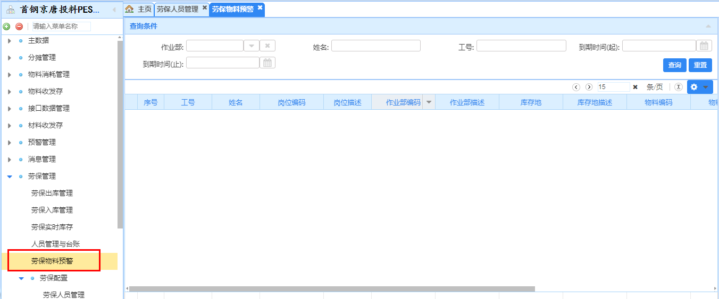

查询按钮
查询员工最近到期的一批物料,用与提醒作用,姓名,工号可以模糊查询,到期时间(起),到期时间(止)可以在最近到期的一批物料中筛选出指定日期内的.
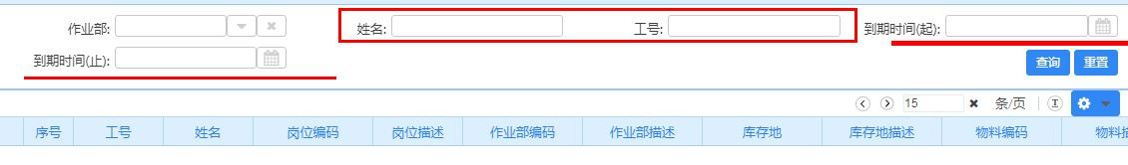
  - 重置
  - 导出excel按钮
